Listes des ressources numériques
En maternelle
Pour apprendre les mots :
http://classeaccueil.csdc.qc.ca/actions.html imagier oral
http://lexiquefle.free.fr/
En compréhension de lecture d’album :
http://3w.ecoledesmax.com/espace_regroupeurs/pages_activites/titoumax/titou1/titou_1_reg.php
En phonologie :
http://ecole.lakanal.free.fr/exercices/phonologie.htm
En pp alphabétique
https://www.logicieleducatif.fr/maternelle/planete-des-alphas/planete-des-alphas.php
Les chansons pour apprendre des mots, comprendre, et se préparer à lire :
https://www.clipounets.com/a-propos/
En lecture d’histoires :
https://podcast.ausha.co/la-grande-histoire-de-pomme-d-api/mars-2020-on-veut-des-couleurs
https://www.franceinter.fr/emissions/une-histoire-et-oli

En maths :
https://micetf.fr/Embouteillages/#1 : embouteillages
http://classedeflorent.fr/accueil/jeux/beebot/index.php: beebots
http://therese.eveilleau.pagesperso-orange.fr/pages/jeux_mat/textes/quadroku_gen_c.html : grille logique
https://www.logicieleducatif.fr/
https://pragmatice.net/activites_mathematiques/reperage.html : se repérer
Pour le son, enregistrer, banque de bruits etc.. :
http://iufmbordeaux.free.fr/ressources/son/son_liens.htm
Pour l’anglais :
https://kids.englishforschools.fr/
Les jeux pour apprendre:
http://www.inuksite.com/index_fr.html
https://lululataupe.com/7-ans-et-plus
https://www.poissonrouge.com/fr/
Pour Bricoler:
https://www.hugolescargot.com/bricolage-facile-et-rapide/ petit bricolage
https://www.teteamodeler.com/origami/index.asp origamis
https://www.phildar.fr/phil-academie/a/macrame/ macramé

Pour se détendre:
https://youtu.be/peUVlOGBeOg
Pour parler du corona virus :
https://www.milanpresse.com/les-actus/famille/fermeture-des-ecoles-les-mots-pour-rassurer-vos-enfants-et-en-faire-une-experience-enrichissante

Pour le cycle 2
https://www.reseau-canope.fr/lesfondamentaux/accueil.html les vidéos des leçons « les fondamentaux »
Les maths :
https://www.mathador.fr/index.php
https://ressources.sesamath.net/matoumatheux/www/accueil.htm
https://www.logicieleducatif.fr/
L’histoire :
https://www.histoire-image.org/
https://www.louvre.fr/le-louvre-raconte-aux-enfants/le-vol-de-la-joconde?list_type=index : le louvre
Français et maths
http://applipla.net/app/index.html#franc
Capsules vidéo des leçons : math et français
http://salome-online.com/capsules/

Faire le tri des sites en maternelle
https://www.symbaloo.com/embed/maternelle16

Listes de ressources cycle 2 et 3
- Digithèque Belin
https://enseignant.digitheque-belin.fr/#/
- Faites classe à distance
https://blog.digitheque-belin.fr/coronavirus-classe-a-distance-avec-digitheque/
- Réseau canopé
- MDL cycle 2 et 3
- Lire ensemble :
- https://primabord.eduscol.education.fr/plateforme-lire-ensemble-com
- Phonologie et graphisme, orthographe, grammaire, production d’écrit
- https://www.reseau-canope.fr/lesfondamentaux/discipline/langue-francaise.html
- Mathématiques
- Les fondamentaux en mathématiques
- https://primabord.eduscol.education.fr/les-fondamentaux-1537
- https://www.reseau-canope.fr/lesfondamentaux/accueil.html
- CNED ma classe à la maison :
- https://www.cned.fr/scolaire/ecole
- Pour s'inscrire ou se connecter :
- https://ecole.cned.fr/login/index.php
- pour chaque niveau de classe de la GS au CM2 des propositions de séances avec vidéos

- Lumni
- https://www.lumni.fr/primaire
- Différentes propositions suivant les niveaux de classe liés aux fondamentaux pour la primaire
- Des copies d’écran de ce qui est proposé pour donner un exemple

- EX CP

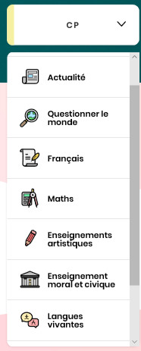
Français
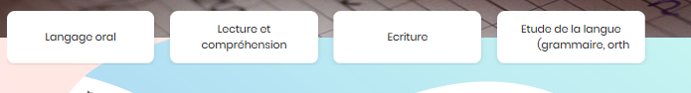
EMC
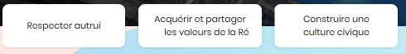
LV
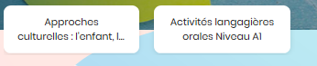
Education aux médias

- EX CM1
- 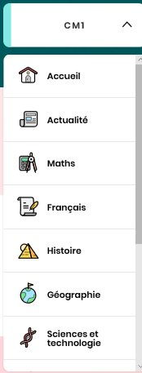
Français
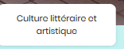

Arts et culture


